**Linux基础测试题A卷**

**姓名 【王豪】**

**一、选择题**(20题，共44分)

1. 常见的Linux发行版本有很多，下面不是Linux发行版本的是【c】。

[A] Red Hat Linux [B] Ubuntu Linux [C] X Window [D] SuSE Linux

1. 下面不是对Linux操作系统特点描述的是【b】。

[A] 良好的可移植性 [B] 单用户 [C] 多用户 [D] 多任务

1. 下面【c】命令不能用来显示文件的内容。

[A] more [B] less [C] find [D] cat

1. 查看创建目录命令mkdir的帮助文档，可以使用命令【d】。

[A] mkdir –h [B] help mkdir [C] mkdir -p [D] man mkdir

1. 假设目录中存在若干文件file_num.txt（num表示文件编号，1~10），使用以下【c】通配符可以挑选出其中的编号为1、3、5的文件。

[A] file_*.txt [B] flie_?.txt [C] file_[135].txt [D] file_[^135].txt

1. 文件权限 r-x-wxr--对应的八进制表示形式为【d】

[A] 0536 [B] 0654 [C] 0656 [D] 0534

1. 在C语言中，要求运算数必须是整型的运算符是【d】。

[A] / [B] ++ [C] != [D] %

1. C语言中，逻辑“真”等价于【c】。

[A] 大于零的数 [B] 大于零的整数 [C] 非零的数 [D] 非零的整数

1. 目前流行的两种软件包管理机制，Debian使用【d】软件包，Redhat使用【b】软件包。

[A] tgz [B] rpm [C] tar [D] deb

1. 下面函数的功能是【a】。

int fun (char*x)

{

char*y=x;

while(*y++);

return(y-x-1);

}

[A] 求字符串的长度

[B] 比较两个字符串的大小

[C] 将字符串x复制到字符串y

[D] 将字符串x连接到字符串y后面

1. C语言程序的三种基本程序是【a】。

[A] 顺序结构，选择结构，循环结构

[B] 递归结构，循环结构，转移结构

[C] 嵌套结构，递归结构，顺序结构

[D] 循环结构，转移结构，顺序结构

1. 执行下面语句后的输出结果为【d】。

int i = -1;

if (i < =0)

printf(“****\n”);

i = 2;

else

printf(“%%%%\n”);

[A] **** [B] %% [C] %%%% [D] 有语法错误。不能正确执行

1. 下面的程序运行结果为【b】。

int main(void)

{

int x = 3, y = 1, z = 0;

if(x = y + z)

printf(“****”);

else

printf(“####”);

}

[A] 语法有错误，不能编译 [B] **** [C] #### [D] 能编译，不能连接

1. 下述程序的输出结果是【c】。

int main(void)

{

int Y=100;

while(Y--);

printf(“Y=%d”,Y);

}

[A] Y=0 [B] Y=1 [C] Y=-1 [D] Y=随机数

1. 结构体DATA定义如下，则sizeof(struct DATA)的值为 【d】

struct DATA   
{

float f1;

int i;

char c2;   
};

[A] 6 [B] 8 [C] 12 [D] 16

1. 下述程序第二次的输出结果为【b】。

int main(void)     
  {     
  extern   int   a;     
  int   b=0;     
  static int   c;     
  a+=3;     
  other();     
      b+=3;     
  other();     
  }         
  int   a=5;

  other()     
  {     
  int   b=3;     
  static   int   c=2;     
  a+=5; b+=5; c+=5;     
  printf("%d,%d,%d\n",a,b,c);     
  c=b;     
  }

[A] 13,0,13 [B] 18,8,13 [C] 13,8,13 [D] 18,8,0

1. 以下程序的功能是将字符串s中所有的字符c删除，那么空白处缺少的语句为：【a】。

#include <stdio.h>

int main(void)

{

char s[80] ;

int i, j ;

gets(s) ;

for ( i = j = 0 ; s [i] != ‘\0’ ; i++ )

if ( s [i] != ‘c’ )

;

s [ j ] = ‘\0’ ;

puts ( s ) ;

return 0 ;

}

[A] s [ j++] = s [ i ] [B] s [ ++j ] = s [ i ]

[C] s [ j ] = s [ i ]; j++ [D] s [ j ] = s [ i ]

1. 下面程序的功能是将已按升序排好序的两个字符串a和b中的字符，按升序归并到字符串c中，请为程序中的空白处选择适当的语句。 【】

#include <stdio.h>

int main(void)

{

char a[ ] = “acegikm”;

char b[ ] = “bdfhjlnpq”;

char c[80], *p;

int i = 0, j= 0, k = 0;

while( a[i] != ’\0’ && b[j] != ‘\0’ )

{

if ( a[i] < b[j] ) { ( ① a ) }

else { ( ②d ) }

k++;

}

c[k] = ‘\0’;

if ( ③ a ) p = b + j;

else p = a + i;

strcat ( c , p );

puts ( c );

}

① [A] c[k] = a[i]; i++; [B] c[k] = b[j]; i++;

[C]c[k] = a[i]; j++; [D] c[k] = a[j]; j++;

② [A] c[k] = a[i]; i++; [B] c[k] = b[j]; i++;

[C] c[k] = a[i]; j++; [D] c[k] = b[j]; j++;

③ [A] a[i] = ‘\0’ [B] a[i] != ‘\0’

[C] b[j] = ‘\0’ [D] b[j] != ‘\0’

1. 在一个C源程序文件中，若要定义一个只允许本源文件中所有函数使用的全局变量，则该变量需要使用的存储类别是【d】。

[A] extern [B] register [C] auto [D] static

1. 以下程序的运行结果为【b】。

void sub(int x, int y, int *z)

{ *z = y – x ; }

int main(void)

{

int a,b,c ;

sub(10, 5, &a) ;

sub(7, a, &b) ;

sub(a, b, &c) ;

printf( “%4d,%4d, %4d\n”,a,b,c);

}

[A] 5, 2, 3 [B] -5, -12, -7 [C] -5, -12, -17 [D] 5, -2, -7

**二、判断题**(6题，每题2分，共12分)(T / F) 【0】

1. FAT32是Linux系统中广泛使用的一种文件格式。(F)
2. Linux系统的文件组织结构犹如倒置的树。(F)
3. Linux操作系统将所有硬件都视为文件来处理，包括硬盘分区、CD-ROM、软驱以及其他USB移动设备等，将其挂载到文件系统目录树中的一个子目录中。(T)
4. Shell是一个命令编译器，将用户命令编译成二进制程序，交给操作系统执行。(F)
5. 在默认情况下，所定义的Shell变量的作用域是局部有效。(F)
6. 使用DHCP服务配置动态IP的过程，就犹如一个租借过程。（T）

**三、填空题(6题，第5题4分，其余每题2分，共14分) 【0】**

1. 条件“2 < x < 3或x < -10”的C语言表达式为( (2<X && X<3) || X<-10 )。

2. 若有以下定义和语句，则*p[0]引用的是a数组元素中的( a[0] )，*(p[1]+1)引用的是a数组元素中的( a[3] )。

int *p[3], a[6], i;

for( i = 0; i < 3; i++) p[i] = &a[2*i];

3. 若有以下输入（<CR>代表回车换行符），则下面程序的运行结果为( 7 )。

1，2<CR>

int main(void)

{

int a[3][4] = {1,2,3,4,5,6,7,8,9,10,11,12};

int (*p)[4], i, j;

p = a;

scanf(“%d,%d”,&i,&j);

printf(“%d\n”, *(*(p+i)+j));

return 0;

}

4. shell脚本的本质是(shell命令的有序集合 )。

5. gcc的编译步骤按先后顺序分别为( 预处理，编译，汇编，链接 )。

6. make工程管理器根据( 源文件的时间戳 )来自动发现更新过的文件从而减少编译的工作量。

**四、简答题**(2题，每题5分，共10分)

1. Shell是Linux内核与硬件的外部保护层，请在下图中标出Shell、Linux内核、硬件的位置，并简要介绍三者的交互过程。【0】

Linux内核

Shell

硬件 FE3N Q 2

1. 大多Linux文件系统目录结构都遵循一定的标准，请根据右侧的目录职能描述，将左侧目录名连线。【0】

|  |  |
| --- | --- |
| /home | 存放系统中最常用的可执行文件（二进制） |
| /root | 存放Linux内核和系统启动文件，包括Grub、lilo启动器程序 |
| /dev | 存放所有设备文件，包括硬盘、分区、键盘、鼠标、USB、tty等 |
| /mnt | 存放系统的所有配置文件，例如passwd存放用户账户信息，hostname存放主机名等 |
| /boot | 用户主目录的默认位置 |
| /etc | 该目录通常用于作为被挂载的文件系统的挂载点 |
| /bin | 根用户（超级用户）的主目录 |

**五、编程题**(3题，第1题6分，2/3每题7分，共20分)

1. 打印出所有的“水仙花”数。所谓“水仙花”数是指一个3位数，其各个位数字立方和等于该数本身。

【0】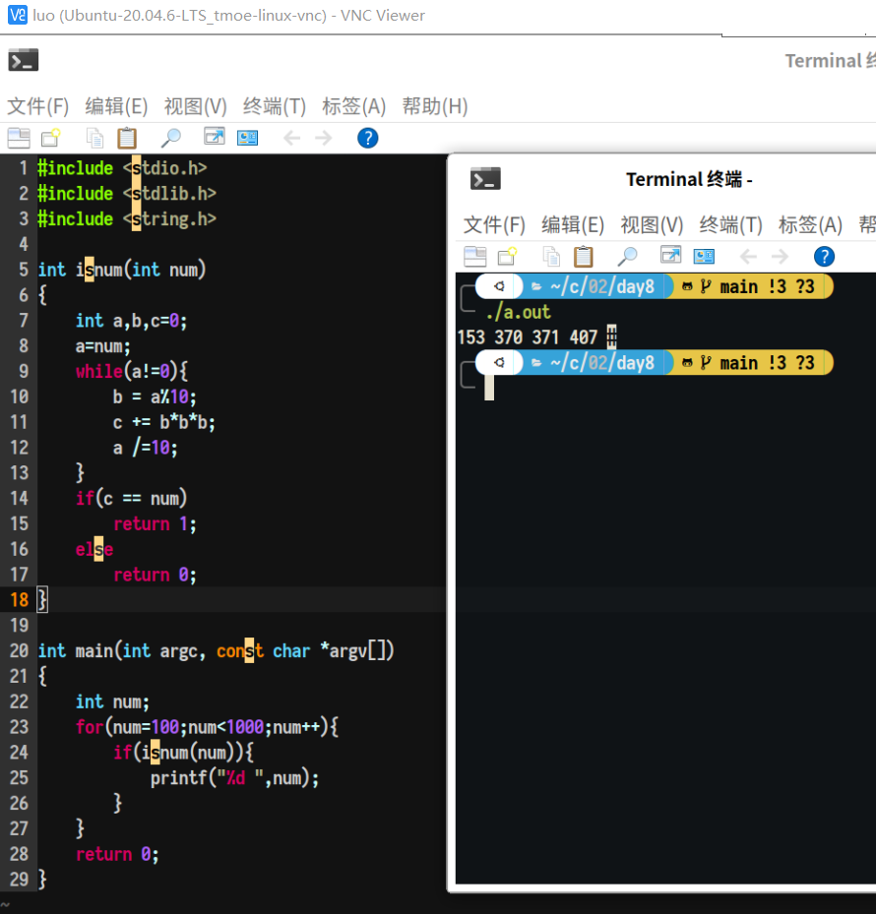

1. 下面findmax函数将计算数组中的最大元素及其下标值，请编写该函数。【0】

#include <stdio.h>

void findmax ( int s[ ], int t, int *k )

{

}

int main (void)

{

int a[10] = {12, 23, 34, 45, 56, 67, 78, 89, 11, 22}, k;

findmax ( a, 10, &k );

printf ( “ 最大元素为：%d, 其下标值为：%d\n”, a[k], k );

return 0;

}

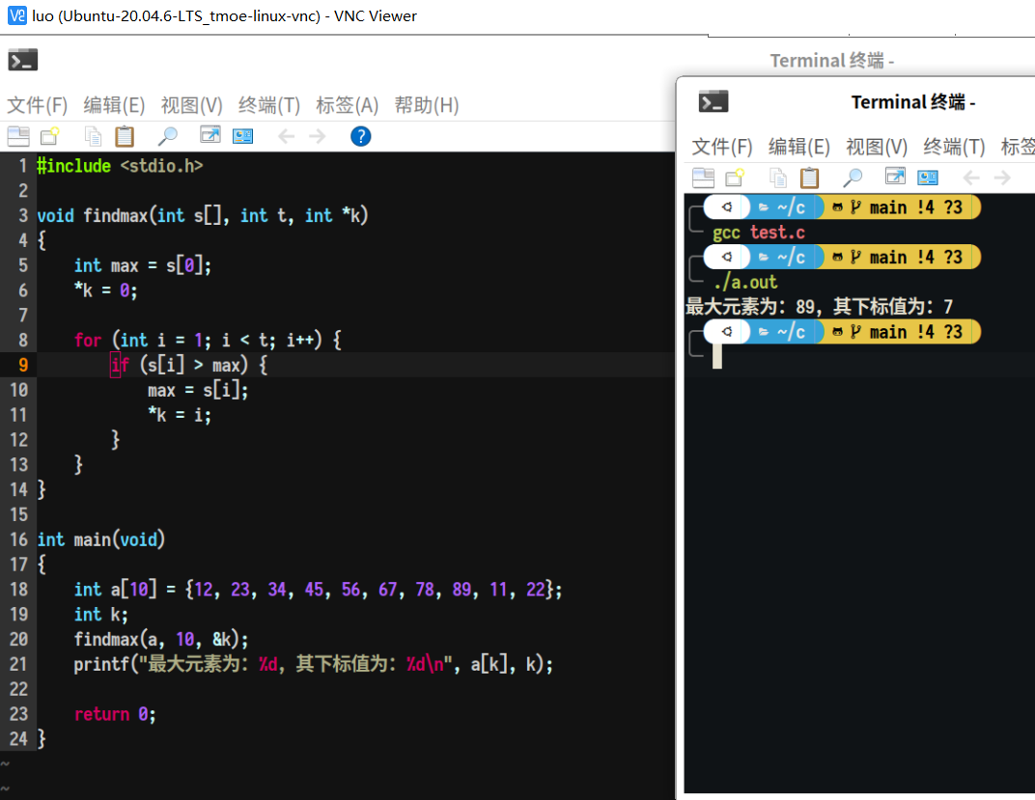

1. 编写一个shell脚本，实现批量文件的创建，如果文件个数少于5则默认创建5个. 例如: ./1.sh file 6 表示创建6个文件，文件名依次为file1、file2、file3…【0】

